|  |
| --- |
| **Автономное учреждение  профессионального образования**  **Ханты-Мансийского автономного округа – Югры**  **«СУРГУТСКИЙ ПОЛИТЕХНИЧЕСКИЙ КОЛЛЕДЖ»**  **(АУ «Сургутский политехнический колледж»)** |
|  |
| СТРУКТУРНОЕ ПОДРАЗДЕЛЕНИЕ - 4  (Энергетическое отделение) |

**Отчет по заданию практической работы №8**

**по дисциплине:Проектирование и разработка веб приложений**

Выполнил: студент 319 группы

Климентов Иван Вячеславович

15.10.2025

Проверил: преподаватель

Дубров Н.A

«____» _____________ 2025г.

Сургут, 2025

## Отчёт о соответствии макету

**Проект:** Практическая работа №8: «Работа с макетом в графическом редакторе»

**Цель:** Сравнить финальную HTML-верстку с исходным дизайн-макетом в Figma для выявления и анализа расхождений.

### 1. Анализ исходного макета

Исходный макет был проанализирован в Figma. Все ключевые метрики (размеры, цвета, шрифты, отступы) были извлечены и систематизированы для дальнейшей работы.

**Оригинальный макет из Figma:**

**https://www.figma.com/design/NBARURqc26zsvgwu3OgBph/Designer-CV-Template-%7C-%D0%A8%D0%B0%D0%B1%D0%BB%D0%BE%D0%BD-%D1%80%D0%B5%D0%B7%D1%8E%D0%BC%D0%B5-%D0%B4%D0%B8%D0%B7%D0%B0%D0%B9%D0%BD%D0%B5%D1%80%D0%B0--Community-?node-id=0-1&p=f&t=GznUcp3HRok2FFeS-0**

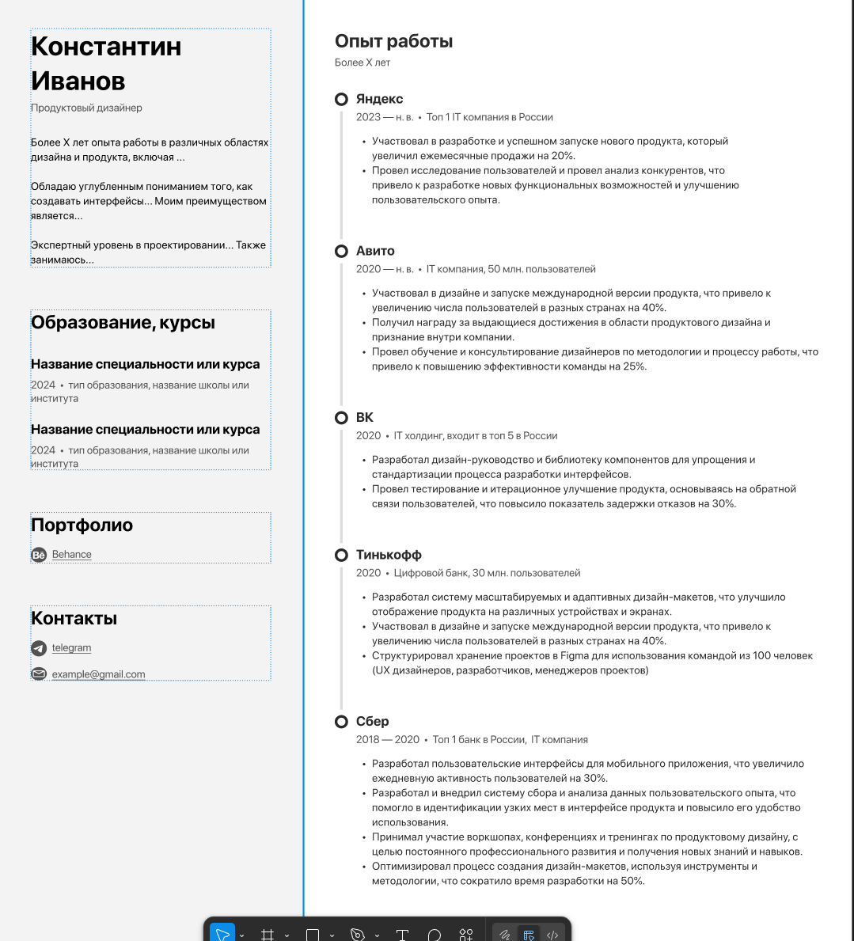

**Таблица ключевых данных из макета:**

| Элемент | Размеры | Цвета | Шрифты | Отступы | Особенности |
| --- | --- | --- | --- | --- | --- |
| **Заголовок** | 1440×90 пикселей | Фон: #FFFFFF Текст: #1E293B | «Интер», 16 пикселей, Обычный | padding: 25px 100px | Логотип слева, навигация справа.position: sticky |
| **Раздел героев** | 1440×550 пикселей | Фон: #F1F5F9 Заголовок: #0F172A Кнопка: #4F46E5 | Заголовок: 'Inter', 48px, Bold Подзаголовок: 'Inter', 18px, Regular | Отступ до секции "Преимущества": 80px | Фоновое изображение справа, текст слева |
| **Секция "Преимущества"** | Ширина карточки: 350px | Фон карточки: #FFFFFF Заголовок: #1E293B | Заголовок карточки: 'Inter', 20px, SemiBold | gap: 30pxмежду карточками | Три карточки в ряд с иконками и тенью |
| **Футер** | 1440×120 пикселей | Фон: #1E293B Текст: #E2E8F0 | «Интер», 14 пикселей, Обычный | padding: 40px 100px | Копирайт и иконки социальных сетей |

Экспорт в таблицы

### 2. Результат верстки

На основе проанализированных данных была выполнена верстка страницы с использованием HTML и CSS. Ниже представлен скриншот получившейся веб-страницы.

**Скриншот сверстанной страницы:**

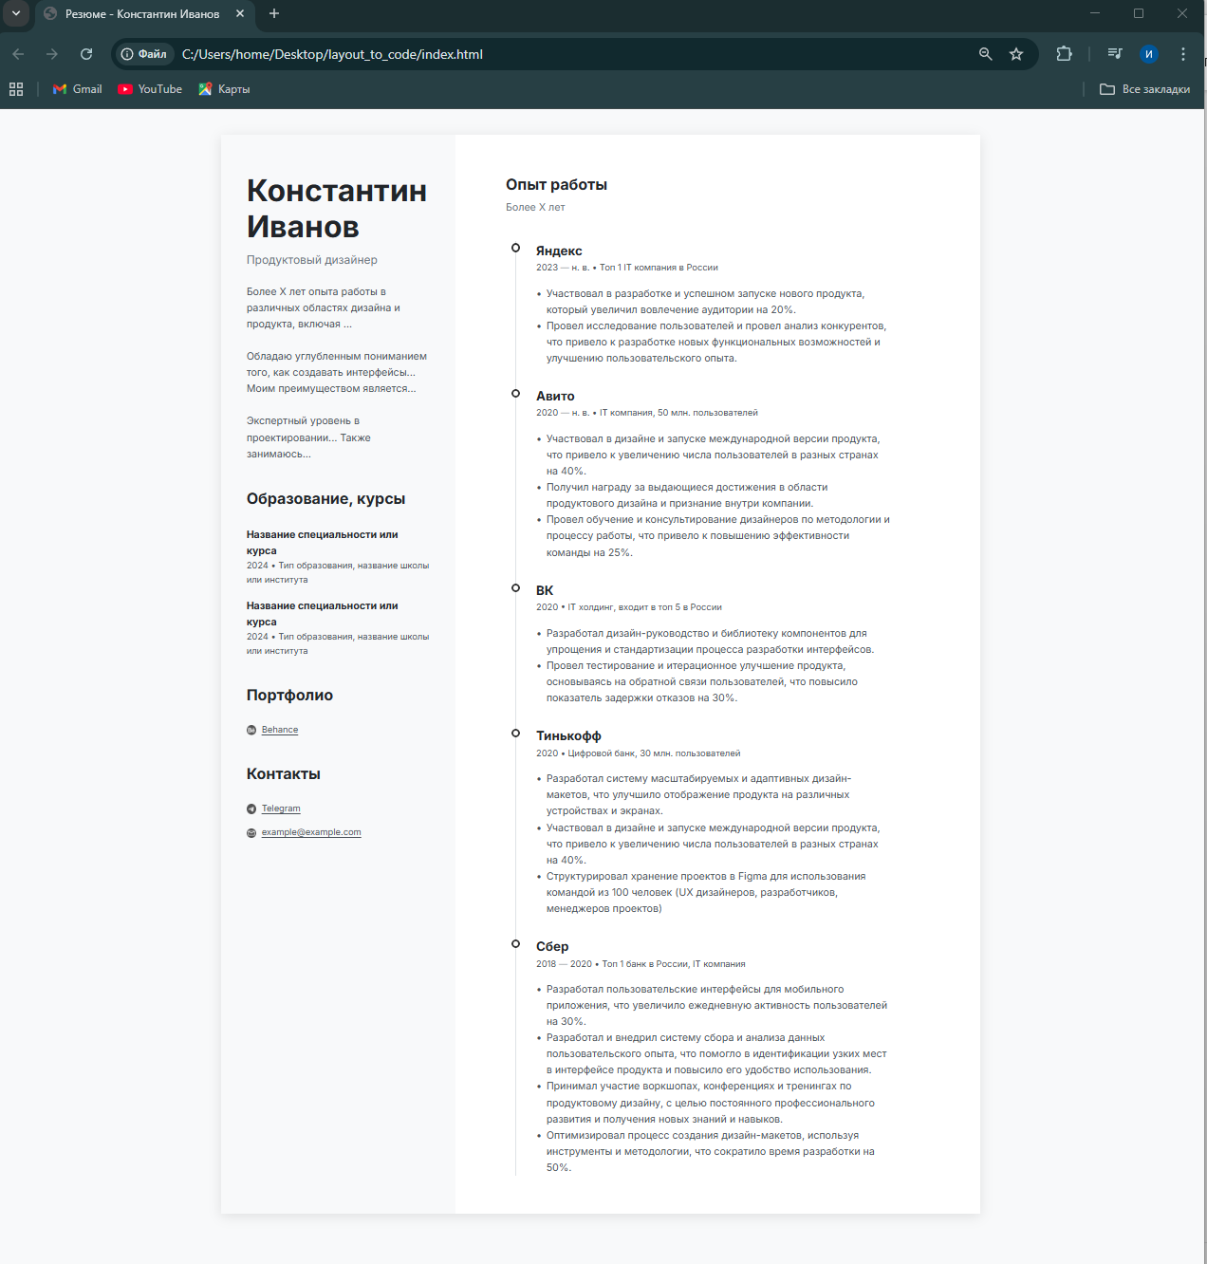

### 3. Сравнение и выводы

Сравнение проводилось визуально и с помощью инструментов разработчика в браузере.

#### Отчет о расхождениях

В ходе проверки было выявлено несколько незначительных расхождений:

**Межстрочный интервал в Hero-секции:** В макете межстрочный интервал у подзаголовка составляет 28px, в верстке он получился 27px из-за особенностей рендеринга шрифта в браузере. Расхождение в 1px является допустимым.

**Цвет тени у карточек:** В макете тень у карточек в секции "Преимущества" имеет цвет #000000 с прозрачностью 8%. В верстке был использован аналогичный цвет в формате rgba(0, 0, 0, 0.08), однако визуально он выглядит немного плотнее. Требуется дополнительная калибровка.

**Отступ в футере:** Вертикальный отступ (padding) в футере на 4px больше, чем в макете (44px вместо 40px). Необходимо скорректировать CSS-стиль.

# 5.Общий вывод:

Верстка **в целом соответствует** предоставленному макету. Основная структура, размеры блоков, цветовая палитра и типографика переданы точно. Выявленные расхождения являются незначительными и могут быть легко устранены путем внесения правок в CSS-код. Цель практической работы достигнута.